枣庄圣通供电工程技术有限公司
2023年度财务等重大信息公告

重要提示

本公司保证本公告内容不存在任何虚假记载、误导性陈述或者重大遗漏，并对其内容的真实性、准确性和完整性承担个别及连带责任。

一、公司基本情况
1.统一社会信用代码：91370400164440993Q
2.企业名称：枣庄圣通供电工程技术有限公司
3.注册号：370400018003544
4.法定代表人：赵亮
5.类型：有限责任公司(非自然人投资或控股的法人独资)
6.成立日期：1995年05月11日
7.注册资本：1200万人民币
8.核准日期：2019年12月26日
9.营业期限自：1995年05月11日
10.登记机关：枣庄市行政审批服务局
11.登记状态：在营（开业）企业
12.住所：山东省枣庄市薛城区陶庄镇上武穴村
13.邮政编码：277011
14.经营范围：机电维修、化工产品(不含危险品)、建筑材料销售:矿用机电材料配件、冲压弯头、阀门管件、薄片砂轮、矿用配件、高胶托轮、保温、耐火、阻燃、永暖管防腐材料销售;电线生产、加工、销售，电梯维修(载货电梯、自动扶梯、杂物电梯、乘客电梯厂及销售(有效期以许可证为准);塑料制品(不含国家产业政策禁止项自)、劳保用品生产、销售;房屋场地、设备租赁,模具制造、维修。以下限分支机构经营:汽油、柴油、机油、润滑油、变压器油、乳化油零售。(依法须经批准的项自、经相关部门批准后方可开展经营活动)
二、公司治理及管理架构

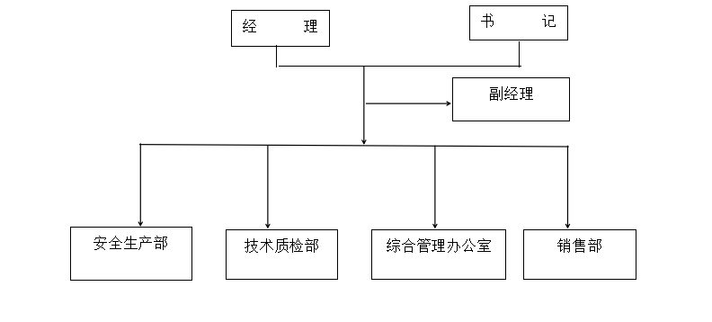
- 通过产权市场转让企业产权和企业增资等情况
无

